De Zweethut

Een stille dag in aanwezigheid van de natuur.
Een speelse dag hand in hand met je innerlijke kind.
Een verbindende dag vanuit ons hart.
Een ceremoniële dag als dankbaarheid voor het leven in AL zijn facetten.
Een dag waar iedereen welkom is gewoon zoals je bent!
Aho

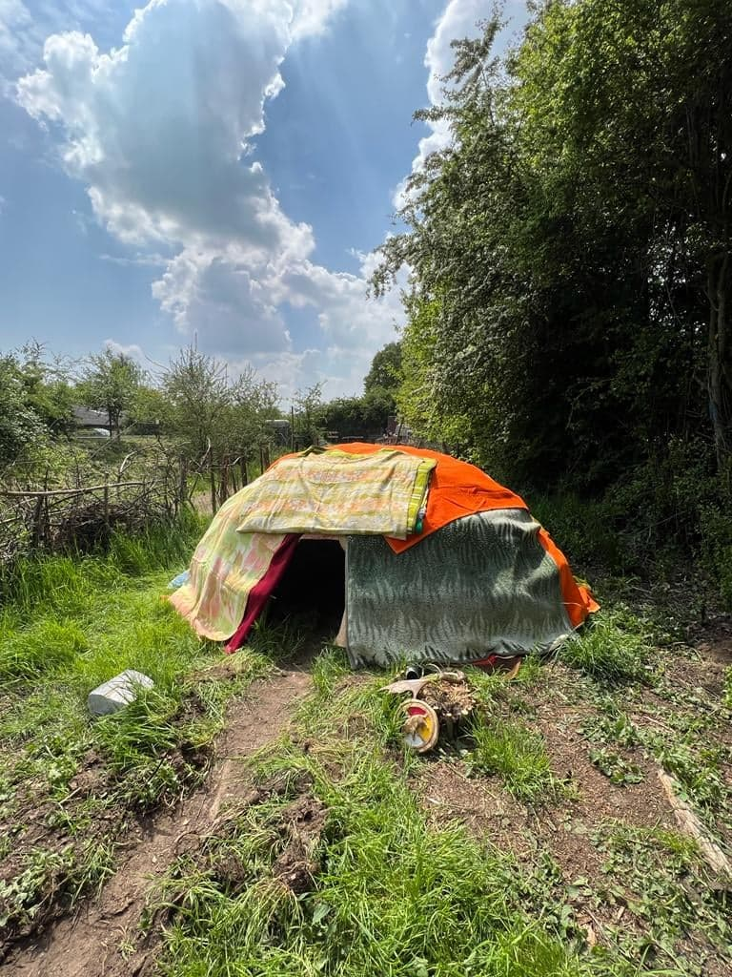

Data: Coming soon

Verloop van de dag:

Vanaf 10u kan je aankomen op de plek.
10u30 Starten we samen in een cirkel:
*Kennismaking en praktische uitleg van
het zweethutgebeuren.
*Thuis komen in ons lichaam/aarden d.m.v. ademhalingsoefeningen, rustig bewegen, klank, visualisatie, creatieve opdracht,....
*De hut samen opbouwen.
*Stenenceremonie/vuurceremonie

13u lunch (potluck; iedereen brengt iets mee om met elkaar te delen)
*Gebedszakjes maken voor wie wilt.
*Even in de natuur vertoeven.

Rond 15u gaan we de hut in.

Rond 19u *afsluiten
*soep maaltijd

20u Einde van de dag.

Kostprijs: 69 euro

Locatie:

Natuurboerderij Het Bolhuis, Asdonkstraat 49, 3294 Diest (Molenstede), België

Wat breng je zelf mee?

*Kledij aangepast aan het weer en die vuil mag worden, we brengen de dag buiten door.

*Twee handdoeken, eentje voor eventueel in de hut op te zitten en eentje voor je na het afspoelen/douchen af te drogen.

*Een badjas/kamerjas/pareo als je dit aangenaam vindt om in rond te lopen wanneer je tussendoor uit de hut ben of rond het vuur zit.

*Iest om aan te doen in de hut, wat jij confortabel vindt. De meeste mensen gaan er naakt in zoals bij de sauna maar het is belangrijk dat jij je er goed bij voelt. Katoen is wel beter dan synthetische stoffen omdat je ook gaat zweten

*Iets van eten om te delen, liefst vegetarisch of gewoon zonder vlees ;) Dit is voor de potluck: Als iedereen ietsje meer meebrengt dan jezelf eet is er overvloed voor iedereen.
*Eventueel attributen/foto die je graag op het altaar wilt leggen.

*Een mooi intentie voor jezelf.

Inschrijven via mailtje:

elly@ellgurd.be
Vermeld je naam en voor welke datum (data) en met hoeveel mensen je wenst in te schrijven.
Je krijgt dan een mailtje terug of er nog plek is en dan kan je het bedrag overmaken op onderstaand rekeningnummer met vermelding van je naam en zweethut.
Elly Degeest
BE07 9796 5398 9866
Pas na overschrijving ben je definitief ingeschreven, ik neem maximum 12 mensen mee de hut in.

Hoop van harte jou te mogen ont-moeten

Aho,

Elly

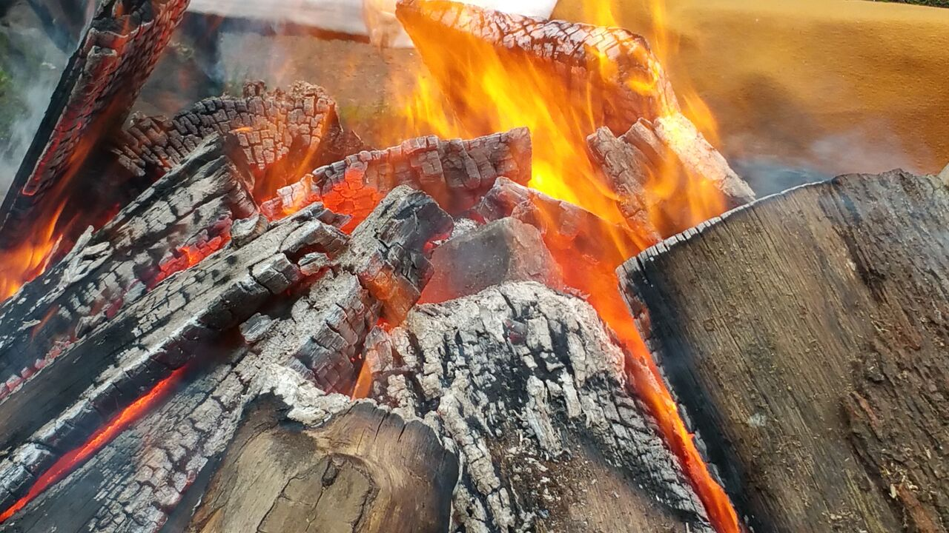

The fire is destroying and healing. Sacred flame burn over me until I am pure.

